# Tarea 2 – DSP

Estudiante: Steven Jimenez Bustamante

Empresa: Boston Scientific

Correo: [steven.jimenezbustamante@bsci.com](mailto:steven.jimenezbustamante@bsci.com)

Github: <https://github.com/stevenjimbus/DSP-curso-TEC>

## Ejercicio 1

|  |
| --- |
| Calcule el alias positivo de la frecuencia f = 0,2 mas próximo a ella y muestre gráficamente que ambas frecuencias son equivalentes en una misma figura. |

Solución:

Para calcular el alias de una frecuencia me basé en la siguiente teoría de libro:

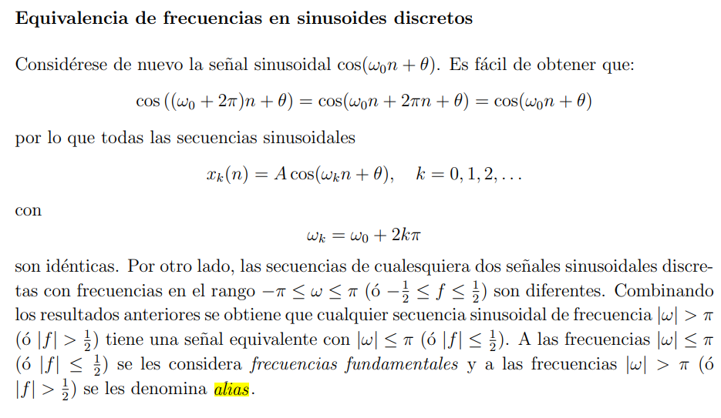

si

Se obtiene que

donde **fk  = frecuencia Alias y f0 = frecuencia fundamental**

Simplificando se obtiene que

Para k = 0, 1, 2, 3...

Por esta razón se demuestra que las frecuencias Alias se diferencian de la frecuencia fundamental normalizada en ‘tractos’ unitarios, definidos por la variable *k*

F_fundamental = 0.2 =

F_alias_positivo = F_fundamental + 1 = 1.2

En la siguiente imagen se muestra gráficamente que ambas frecuencias son equivalentes.

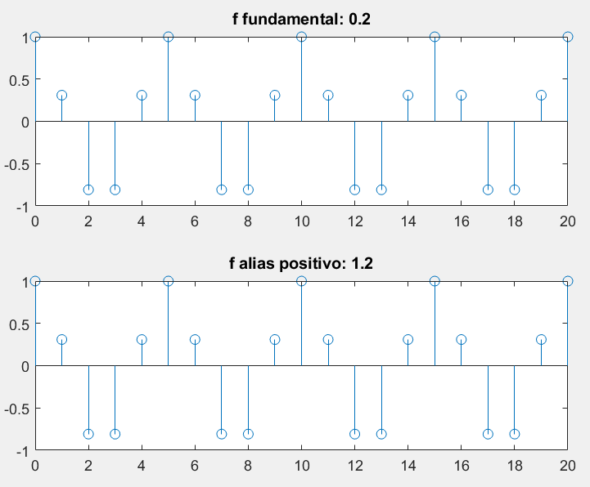

## Ejercicio 2

|  |
| --- |
| Realice una función que sobreponga una señal senoidal en tiempo continuo con una frecuencia dada F con un numero de muestras tomadas con un periodo de muestreo N y que ademas sobreponga el k-esimo alias discreto. En otras palabras, la entrada a la función son tres argumentos: la frecuencia de la senal senoidal en tiempo continuo F, el periodo de muestreo T_s (o la frecuencia de muestreo si lo desea F_s) y el k para el numero de alias. |

La manera para descubrir cual es la frecuencia de muestreo del k-ésimo alias.

Partiendo de la ecuación del ejercicio pasado:

donde

y

Por lo que

Despejando FK se obtiene:

Por dar un ejemplo:

Para una señal analógica senoidal con frecuencia F = 0.5, donde la frecuencia fundamental de muestreo se define como F0 = 8. Si de desea obtener la frecuencia de muestreo del k-esimo elemento, para k = 1, se obtendria que:

Para demostrar este evento de manera gráfica, se desarrolló una función en matlab donde

***Tarea02_ejercicio2(F, F0,k)***

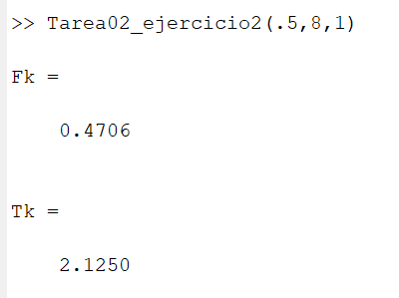

Utilizando la función de matlab se obtiene que para F = 0.5, F0 = 8, k =1

La siguiente gráfica sobrepone una señal senoidal en tiempo continuo con una frecuencia dada F (color negro punteado), la frecuencia de muestreo fundamental (color verde) y el k-esimo alias discreto (color rojo).

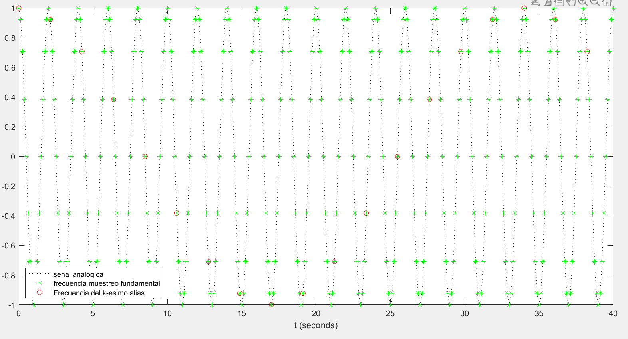

## Ejercicio 3

|  |
| --- |
| Escriba una función que sintetice y reproduzca una señal en la cual se genere un tono con frecuencia F en Hz y todos sus armónicos del espectro audible (BW = 22 kHz) a dicha frecuencia. Un armónico son aquellos múltiplos enteros de F (Fn = nF → n ∈ Z +). Tanto el tono principal como sus armónicos tendrán una duración de 4 segundos cada uno y deberán reproducirse en forma continua. La idea es que la señal sea sintetizada de forma completa como un único vector que al final sea reproducido a través de alguna función disponible en Matlab u Octave con el fin de escucharla en el computador |

Ejecutar la siguiente función para F = 5000 Hz. (Abrir archivo de matlab)

